お 願 い

ごみ出しルールを守りましょう！

１ ごみは、正しく分別して、
収集日の午前8時までにお出しください。
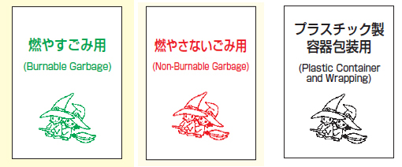

２「燃やすごみ」、
「燃やさないごみ」、
「プラスチック製容器包装類」は、
指定袋に入れてお出しください。

※指定袋以外で出されると収集されませ んので、ご協力をお願いいたします。

指定袋は、スーパー、コンビニエンスストア等で購入できます。

○○マンション管理組合
○○自治会
市 川 市

